Julian Vrtiska Sprawozdanie LAB1

Plik - sin_60Hz.wav

Time margin [0, 0.02]
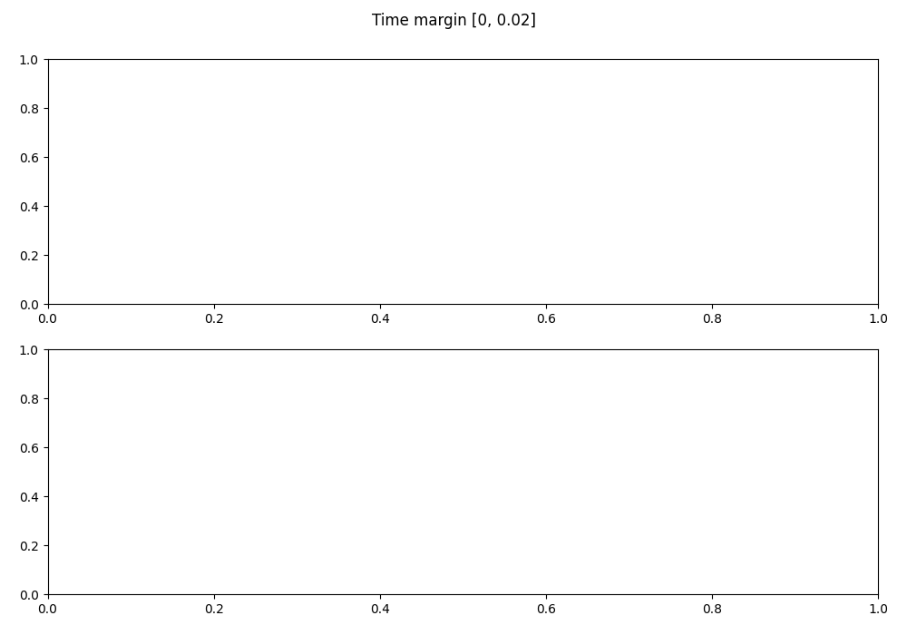
wartość losowa = [0.78955741]

Time margin [0.133, 0.155]
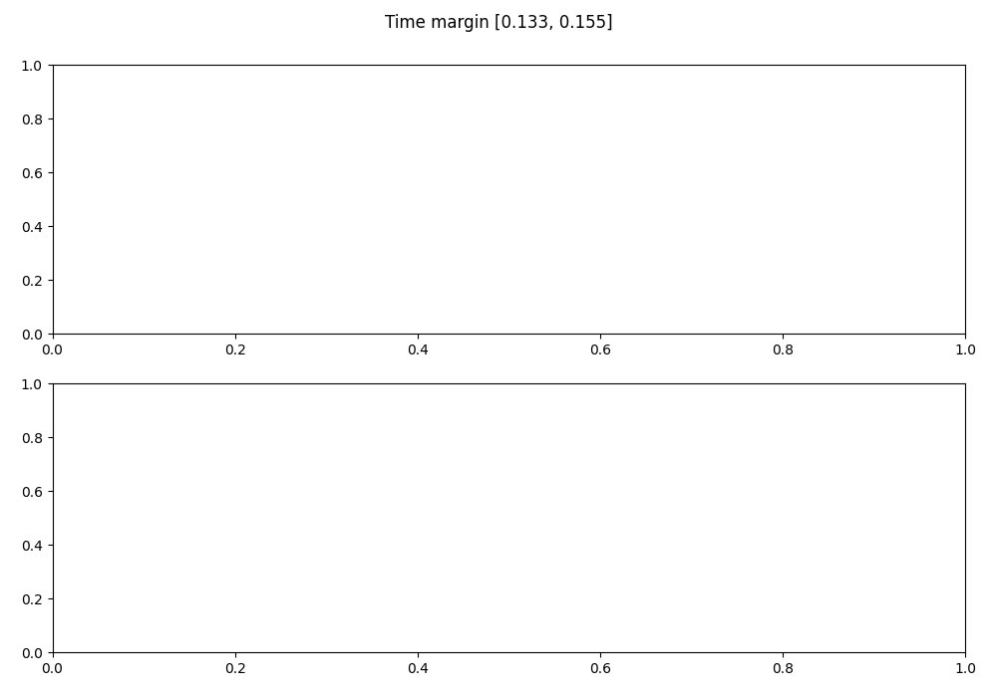
wartość losowa = [0.7062668]

Plik - sin_440Hz.wav

Time margin [0, 0.02]

wartość losowa = [0.10434171]

Time margin [0.133, 0.155]

wartość losowa = [0.20899309]

Plik - sin_8000Hz.wav

Time margin [0, 0.02]

wartość losowa = [0.47203998]

Time margin [0.133, 0.155]

wartość losowa = [0.65472854]

